«Угадай слово»
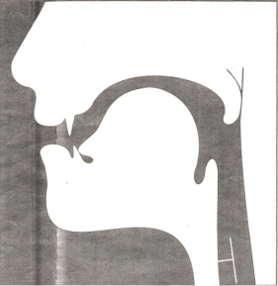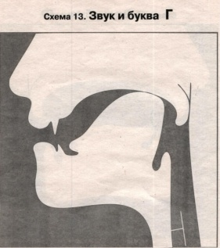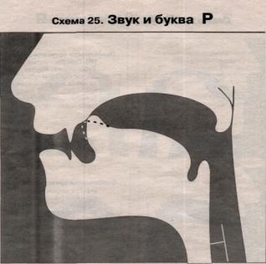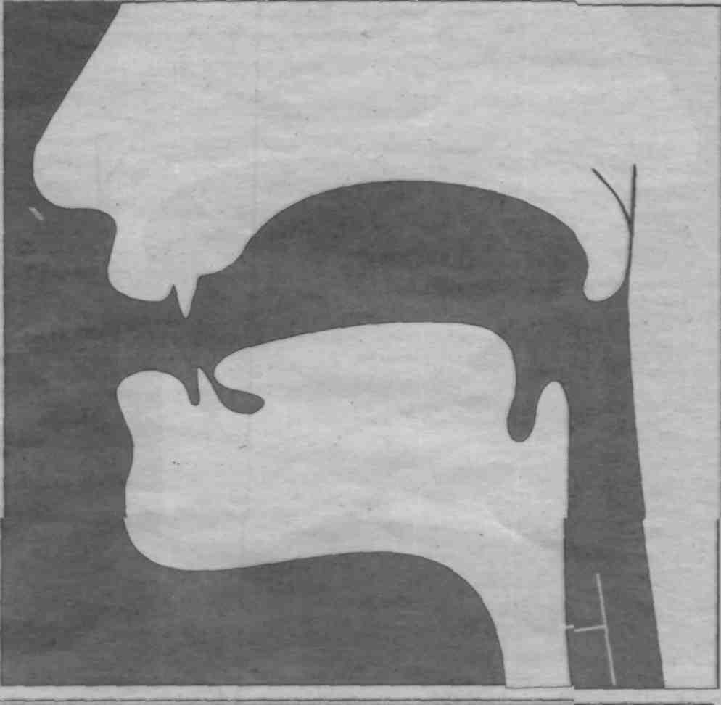

«Подбери слова к схеме»

«Правила орфоэпии»
Праздник

Победа

Россия

Столица

Родина

Учиться

Москва

Отечество

Оборона

Резко

